“
“绿色通道”审核内容及注意事项
可下载我校移动APP（下载二维码见下图），或者登陆学校服务大厅（http://ehall.xcu.edu.cn），进入“校内服务”模块查看“绿色通道”信息。
登陆账号是工号，密码是身份证12-17位。
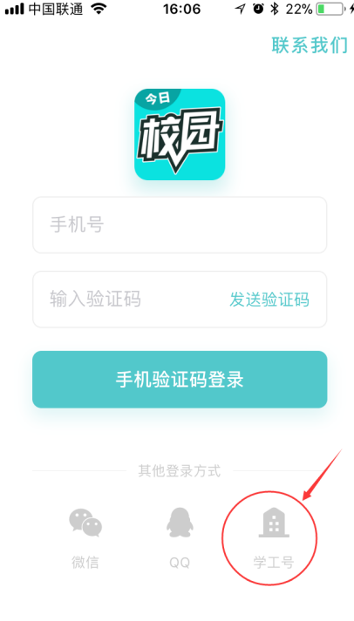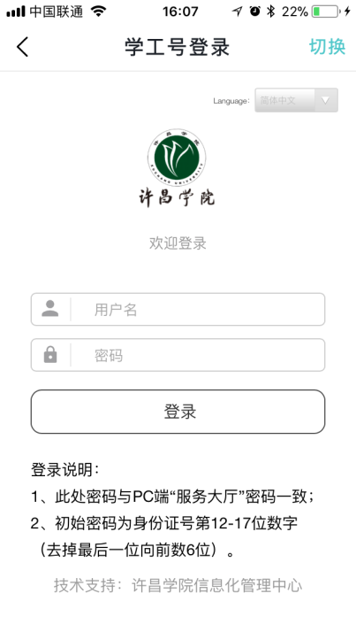
具体操作说明详见“绿色通道”使用手册（附件）。目前，学校移动APP支持下列四种情况的学生申请办理“绿色通道”：一是已申请生源地国家助学贷款的同学须上传《国家开发银行生源地信用助学贷款受理证明》扫描件，申请了非国家开发银行生源地助学贷款的同学可上传生源地助学贷款回执单扫描件等相关材料；二是拟申请高校助学贷款的同学须上传1.《高等学校学生及家庭情况调查表》扫描件，2.录取通知书扫描件，3.身份证扫描件，4.户口本首页及本人页扫描件；三是已被户籍所在地民政部门认定为建档立卡家庭的同学须上传《贫困户扶贫明白卡》中封面扫描件（有统一编号），首页扫描件（有家庭成员信息），第五页扫描件（接受帮扶人员签字、扶贫负责人签字）。上传的扫描件须清晰可见，报道后根据院系通知，将所有扫描件的纸质档案上报；四是其他家庭经济困难类型的同学须上传《高等学校学生及家庭情况调查表》扫描件。各位资助专干在绿色通道审核时要围绕以上四种情况进行，材料一定要齐全方能通过审核。
注意：“绿色通道”审核必须由各院系资助专干完成。各位资助专干可以在手机上根据通知说明下载APP进行审核，也可以通过学校服务大厅进行审核。进入以后先找到“绿色通道”，然后进去可以看到申请“绿色通道”的学生信息。各位资助专干可以先查找哪些学生是本院系的，然后就可以根据以上所列的四种情况：生源地贷款学生、高校贷款学生、建档立卡学生、其他类家庭经济困难学生进行具体的所提交材料审核。材料一定要齐全方能通过审核。如果通不过可选择退回，退回的话需把退回意见和理由写清楚。根据学校安排，审核采用集中审核，具体审核时间：集中审核为2018年8月15日-19日，8月19日以后每天至少审核一次。请各位老师把握好具体的时间安排。

